Übersicht über das Unterrichtsvorhaben

„Der Ball ist mein Freund“ – Sportspielübergreifende Basiskompetenzen aus der Heidelberger Ballschule in vielfältigen Spiel- und Übungsformen unter Berücksichtigung der individuellen Bewegungsqualität vertiefen

Beschreibung und Intention des Unterrichtsvorhaben
Im Rahmen dieses UVs sollen die Schülerinnen und Schüler die unterschiedlichen Bausteine der Heidelberger Ballschule kennen lernen und diese anhand ausgewählter Spiel- und Übungsformen erproben. Vor allem die koordinativen Bausteine, die zu Beginn des UVs im Fokus stehen, sollen von den Schülerinnen und Schülern im Verlauf geübt und möglichst verbessert werden (s. M1 und M2).

Stunde | Thema
1 (DS) | „Was mache ich mit dem Ball oder der Ball mit mir?“ – Erprobung vielfältiger Übungsformen zur Erweiterung und Schulung koordinativer Basiskompetenzen
2 (DS) | „Was allein klappt, klappt auch im Team“ – Erproben und Übertragen von koordinativen Basisübungen allein und im Team mit dem Ziel, die Bedeutung von Bewegungsmerkmalen für die Qualität einer Bewegung zu erläutern | Koordinative Basiskompetenzen individuell üben und demonstrieren
3 (DS) | „Was macht mein Mit-/Gegenspieler?“ – Vielfältige Übungsformen mit technisch-koordinativen Anforderungen zur Schulung technischer Basiskompetenzen
4 (DS) | „Wo seid ihr?“ – Durchführung unterschiedlicher Spielformen mit dem Schwerpunkt „Orientieren und Anbieten“ zur Schulung taktischer Basiskompetenzen
5 (DS) | „Ab durch die Lücke“ – Durchführung unterschiedlicher Spielformen mit dem Schwerpunkt „Lücke erkennen“ zur Schulung taktischer Basiskompetenzen
6 (DS) | „Der Weg ist das Ziel“ – Anwenden der entwickelten Basiskompetenzen in Spielformen mit einem konkreten Bezug zum Basketball zur Vorbereitung auf die spieltypischen Anforderungen

UV-Karte mit Vorder- und Rückseite

Jahrgangsstufe: 5 | Dauer des UVs: 12 |  | Nummer des UVs im BF/SB: 7.1
Thema des UV: „Der Ball ist mein Freund“ – Sportspielübergreifende Basiskompetenzen aus der Heidelberger Ballschule in vielfältigen Spiel- und Übungsformen unter Berücksichtigung der individuellen Bewegungsqualität vertiefen
BF/SB 7 Spielen in und mit Regelstrukturen - Sportspiele |  | Inhaltsfelder:  a – Bewegungsstruktur und Bewegungslernen
Inhaltlicher Kern:  - Weitere Sportspiele und Sportspielvarianten |  | Inhaltliche Schwerpunkte:  - Struktur und Funktion von Bewegungen [a]
Bewegungsfeldspezifische Kompetenzerwartungen  BWK  - sportspielübergreifende taktische, koordinative und technische Fähigkeiten und Fertigkeiten (u.a. Heidelberger Ballschule) in vielfältigen Spielformen anwenden [6 BWK 7.1] |  | Bewegungsfeldübergreifende Kompetenzerwartungen  SK  - wesentliche Bewegungsmerkmale einfacher Bewegungs-  abläufe benennen [6 SK a2]  MK  UK  - einfache Bewegungsabläufe hinsichtlich der Bewegungs-qualität auf grundlegendem Niveau kriteriengeleitet beurteilen [6 UK a1]

Didaktische  Entscheidungen | Methodische  Entscheidungen | Themen reflektierter Praxis und Fachbegriffe | Leistungsbewertung
Inhalte  - Übernahme von drei Leitsätzen der Heidelberger Ballschule (Entwicklungsgemäßheit, Vielseitigkeit, Freudbetontheit)  - Modifikation des vierten Leitsatzes „Spielerisch-nicht angeleitetes Lernen“  - Übungen aus allen drei Bausteinen der Heidelberger Ballschule, ABC für Spielanfänger (A – Taktik, B – Koordination, C – Technik)  - Verbesserung der „motorischen Intelligenz“  - Vielseitige, sportspielübergreifende Ausbildung  - Fokussierung auf das Spielen mit der Hand (Zielschussspiele)  - Hinführung auf die Anforderungen in den großen Sportspielen (u.a. Basketball) – integrative Sportspielvermittlung | - Übungszirkel mit niveaudifferenzierten Übungen  - Spielformen mit möglichst isolierter Anforderung (z.B. Lücke erkennen)  - Spielen mit wechselnden Partnern  - Variation von Einzelübungen und Spiel- und Übungsformen in der Gruppe  - Wechsel von Übungs- und Spielformen  - Offener Unterrichtseinstieg mit freier Übungs- und Lernzeit  - Fokussierung auf ausgewählte Taktikbausteine (hier: „Lücke erkennen“ und „Anbieten und Orientieren“) | Reflektierte Praxis:  - Qualitätsmerkmale von Bewegung  - Einschätzung und Beschreibung von Anforderungen und Druckbedingungen in Spielsituationen  - Situationsangemessenes Spielverhalten  Fachbegriffe:  - Koordination, Technik und Taktik | unterrichtsbegleitend:  Beobachtungsschwerpunkte:  - Taktisch angemessenes Verhalten in Spielsituationen (BWK)  - Bennen und beurteilen von Bewegungsmerkmalen als Ausdruck der Bewegungsqualität (SK und UK)  - Beteiligung in Gruppenarbeits- und Gesprächsphasen  - Kontinuierliches und selbstbestimmtes Üben  punktuell:  Beobachtungsschwerpunkte:  - Demonstration von Übungen aus dem Bereich der (grundlegenden) koordinativen Basiskompetenzen (u.a. individuelle Verbesserung, Schwierigkeitsgrad der Übungen, Vielfältigkeit der Übungen - Repertoire) (BWK)

Übung 1: Der fliegende Ball

Einzelübung [x] |  | Partnerübung [ ] | Gruppenübung [ ]
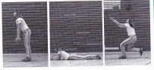
Abbildung aus:
Kröger, C. /Roth, K. [2015]: Ballschule- ein ABC für Spielanfänger. Hofmann-Verlag, Schorndorf.
Durchführung:
 | Ball hochwerfen – sich auf den Bauch legen – Ball im Stehen wieder auffangen
 | Ball hochwerfen – sich auf den Rücken legen – Ball im Stehen wieder auffangen
 | Ball hochwerfen – sich auf den Rücken legen – Ball im Stehen mit den Knien wieder auffangen

Übung 2: Der springende Ball

Einzelübung [x] |  | Partnerübung [ ] | Gruppenübung [ ]
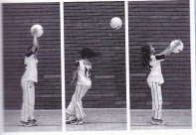
Abbildung aus:
Kröger, C. /Roth, K. [2015]: Ballschule- ein ABC für Spielanfänger. Hofmann-Verlag, Schorndorf.
Durchführung:
 | Ball auf den Boden werfen – sich einmal um die eigene Achse drehen – Ball direkt wieder auffangen
 | Ball auf den Boden werfen – sich auf den Boden setzen – Ball im Stehen direkt wieder auffangen
 | Ball auf den Boden werfen – sich zweimal um die eigene Achse drehen – Ball direkt wieder auffangen

Übung 3: Schnelle Hände

Einzelübung [x] |  | Partnerübung [ ] | Gruppenübung [ ]
Abbildung aus:
Kröger, C. /Roth, K. [2015]: Ballschule- ein ABC für Spielanfänger. Hofmann-Verlag, Schorndorf.
Durchführung: Einen Ball zwischen den Händen halten, diesen leicht anwerfen und wieder mit beiden Händen fangen
 | Im Wechselgriff: beide Hände vor oder hinter dem Körper (A)
 | Im Diagonalgriff (B)
 | Mindestens 15 Wiederholungen ohne Fehler

Übung 4: Vor und zurück

Einzelübung [x] |  | Partnerübung [ ] | Gruppenübung [ ]
Abbildung aus:
Kröger, C. /Roth, K. [2015]: Ballschule- ein ABC für Spielanfänger. Hofmann-Verlag, Schorndorf.
Durchführung:
 | Ball hochwerfen, hinter dem Rücken fangen und wieder nach vorne werfen.
 | Ball hochwerfen, hinter dem Rücken in die Hände klatschen, den Ball fangen und wieder nach vorne werfen und auch dort zuerst wieder klatschen.
 | Ball mit gekreuzten Händen hochwerfen, hinter dem Rücken mit gekreuzten Händen fangen und wieder nach vorne werfen.

Übung 5: Durch die Beine

Einzelübung [x] |  | Partnerübung [ ] | Gruppenübung [ ]
Abbildung aus:
Kröger, C. /Roth, K. [2015]: Ballschule- ein ABC für Spielanfänger. Hofmann-Verlag, Schorndorf.
Durchführung:
 | Einen Ball beidhändig durch die Beine werfen, sich schnell umdrehen und den Ball wieder auffangen bevor er den Boden berührt.
 | Einen Ball beidhändig durch die Beine werfen, sich schnell umdrehen und den Ball im Sprung auffangen bevor er den Boden berührt.
 | Einen Ball bedihändig durch die Beine in Blickrichtung werfen und wieder auffangen bevor er den Boden berührt.
Übung 6: Zwei sind schwerer als einer

Einzelübung [x] |  | Partnerübung [ ] | Gruppenübung [ ]
Abbildung aus:
Kröger, C. /Roth, K. [2015]: Ballschule- ein ABC für Spielanfänger. Hofmann-Verlag, Schorndorf.
Durchführung:
 | Zwei Bälle hochwerfen und beide gleichzeitig wieder auffangen.
 | Zwei Bälle hochwerfen, sodass sie in der Luft zusammentitschen und wieder auffangen.
 | Zwei Bälle mit überkreuzten Händen hochwerfen und mit überkreuzten Händen wieder fangen

Übung 7: Bällchen wechsel dich

Einzelübung [ ] |  | Partnerübung [x] | Gruppenübung [ ]
Abbildung aus:
Kröger, C. /Roth, K. [2015]: Ballschule- ein ABC für Spielanfänger. Hofmann-Verlag, Schorndorf.
Durchführung: Zwei Partner stehen sich im Abstand von 5m mit jeweils einem Ball gegenüber.
 | B wirft flach zu A. Beim Heranfliegen des Balles wirft A seinen Ball in die Luft,fängt den von B gefangenen Ball, wirft ihn direkt zurück und fängt anschließend seinen Ball.
 | Wie oben, aber der Ball wird im Wechsel direkt und als Bodenpass zugeworfen.
 | Wie oben, aber A oder B hat zwei Bälle.

Übung 8: Von mir zu dir und umgekehrt

Einzelübung [ ] |  | Partnerübung [x] | Gruppenübung [ ]
Abbildung aus:
Kröger, C. /Roth, K. [2015]: Ballschule- ein ABC für Spielanfänger. Hofmann-Verlag, Schorndorf.
Durchführung: Zwei Partner stehen sich etwas im Abstand von 5 m gegenüber.
 | Auf Kommando werfen beide gleichzeitig den Ball hoch, tauschen mit dem Partner den Platz und fangen den Ball wieder auf
 | Wie oben, aber vor dem Platzwechsel einmal den Boden berühren.
 | Wie oben, aber vor dem Platzwechsel einmal um 360° drehen.

Übung 9: Der Ballartist

Einzelübung [x] |  | Partnerübung [ ] | Gruppenübung [ ]
Abbildung aus:
Kröger, C. /Roth, K. [2015]: Ballschule- ein ABC für Spielanfänger. Hofmann-Verlag, Schorndorf.
Durchführung:
 | Zwei Bälle werden gleichzeitig parallel geprellt (mind. 10x)
 | Zwei Bälle werden im Wechsel geprellt (mind. 10x)
 | Zwei Bälle werden geprellt und dabei setzt sich der Übende und steht anschließend wieder auf ohen die Bälle zu verlieren

Übung 10: Die Überraschungsbälle

Einzelübung [ ] |  | Partnerübung [x] | Gruppenübung [ ]
Abbildung aus:
Kröger, C. /Roth, K. [2015]: Ballschule- ein ABC für Spielanfänger. Hofmann-Verlag, Schorndorf.
Durchführung: Die Übung wird zu zweit durchgeführt, wobei B mit dem Rücken zu A steht und A zwei Bälle hat.
 | A gibt ein Kommando und wirft gleichzeitig beide Bälle per Unterhandwurf an. B dreht sich um und fängt die Bälle bevor sie den Boden berühren.
 | Wie oben, nur werden die beiden Bälle als Aufsetzer gespielt.
 | Wie oben, nur wird ein Ball direkt und ein Ball als Aufsetzer gespielt.

Der Ball ist mein Freund – Übersicht über meine Übungen
Name: ________________________________ | 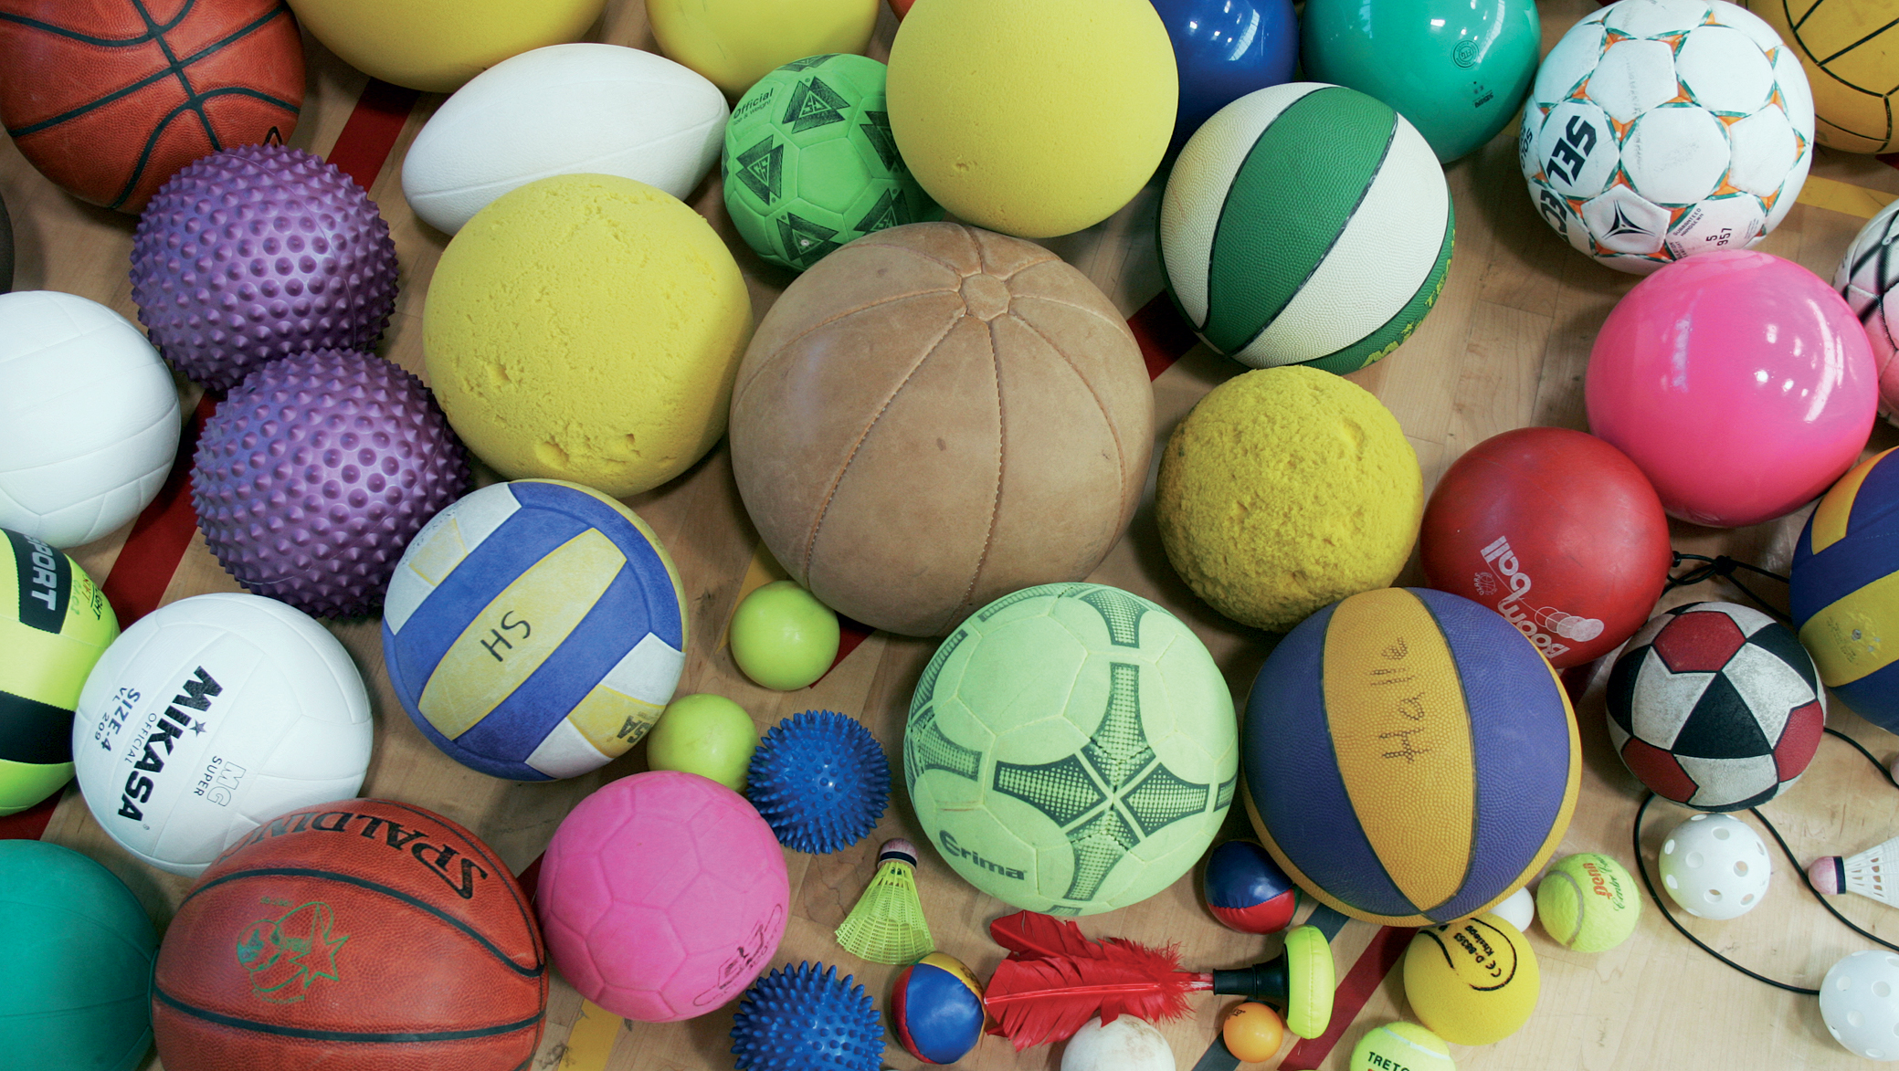

Datum | Übung 1 |  |  | Übung 2 |  |  | Übung 3 |  |  | Übung 4 |  |  | Übung 5 |  |  | Übung 6 |  |  | Übung 7 |  |  | Übung 8 |  |  | Übung 9 |  |  | Übung 10
Partner/in:

Partner/in:

Partner/in:

Partner/in:

Aufgabe:
In den kommenden zwei Wochen kannst du zu Beginn jeder Stunde an deinen Fähigkeiten im Bereich Koordination mit dem Ball arbeiten. Achte darauf, ob die Übungen alleine, mit einem Partner oder in der Gruppe gemacht werden sollen.
Trage links in der Spalte jeweils eine deiner Mitschülerinnen oder deiner Mitschüler ein, die dann bestätigen, dass du die Übung durchgeführt hast.

Infokasten Heidelberger Ballschule
Die Heidelberger Ballschule wurde im Jahr 1998 von Klaus Roth, Professor für Sport und Sportwissenschaft an der Universität Heidelberg, gegründet. Im Mittelpunkt steht dabei eine ganzheitliche Entwicklungsförderung, die sich mit der Formel „mehr Bewegung für mehr Kinder“ umschreiben lässt. Dem vielfältigen Bewegen wird dabei neben allgemeinmotorischen und gesundheitsförderlichen Aspekten (Vermeidung von Bewegungsmangel, Vorbeugung von Adipositas) auch unter gewissen Vorbehalten eine verbesserte Entwicklung kognitiver Fähigkeiten zugesprochen. Aus der Feststellung heraus, dass die „natürliche Ballschule“ durch veränderte Lebensgewohnheiten heute nicht mehr so gegeben ist, entsteht in der Konsequenz die Forderung, dass die Bedeutung der Entwicklung dieser Fähigkeiten gerade für die jüngeren Kinder (schon ab dem Kindergarten) eine entwicklungsförderliche Bedeutung hat und damit innerhalb des schulischen und außerschulischen Sports aufgegriffen werden sollte. Die Inhalte der Ballschule werden grob in drei Bereiche geteilt:
Abbildung aus: Roth, K. / Kröger, C. (2015)
Neben der ganzheitlichen Entwicklungsförderung stellen die Inhalte und Zielsetzungen der Ballschule auch die Basis für die Entwicklung sportspielspezifischer Spielfähigkeit dar. Sie folgt damit einem integrativen Sportspielvermittlungsmodell.
Gekennzeichnet ist die Ballschule dabei durch vier Leitsätze:
